# Теория автоматов и формальных языков

## Лабораторная работа №2

# Конечные автоматы

**Абстрактный автомат** – абстрактная модель устройства с одним входом, одним выходом и в каждый момент времени находящегося в одном состоянии из множества возможных. На вход абстрактного автомата поступают символы одного алфавита, на выходе появляются символы в общем случае другого алфавита.

**Конечный автомат (КА)** – это абстрактный автомат с конечным числом возможных состояний.

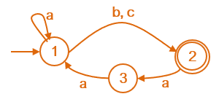

Конечный автомат называется **детерминированным**, если у К:

* ровно одно начальное состояние;
* длина меток всех переходов равна 1 (КА с единичными переходами);
* для любого символа *а* из входного алфавита и любого состояния *p* существует не более одного состояния *q*, в которое можно перейти из состояния *p* по переходу с меткой *a*.

Недетерминированный КА:

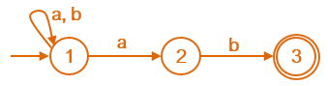

Детерминированный КА:

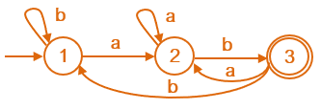

**Задание на лабораторную работу**

В данной лабораторной работе необходимо создать программу, которая реализует конечный автомат, осуществляющий проверку принадлежности слова к языку (в соответствии с вариантом). Для выполнения задания необходимо:

1. Придумать и нарисовать диаграмму **детерминированного** КА, распознающего заданный язык.
2. Написать программу, в которой осуществлялась бы проверка принадлежности слова к заданному языку путем перехода между состояниями диаграммы в соответствии с разработанной схемой.
3. Программа должна принимать на вход проверяемое слово и выдавать итог (принадлежит слово языку или нет) и номер состояния (в соответствии с нарисованной в п. 1 схемой) в которой закончился прием символов слова.

Вариант 1. Определить, принадлежит ли слово языку *L* над алфавитом *Σ = {0, 1}*, такому что все слова языка *L* **заканчиваются** на «**00**».

Вариант 2. Определить, принадлежит ли слово языку *L* над алфавитом *Σ = {0, 1}*, такому что все слова языка *L* **начинаются** на «**00**».

Вариант 3. Определить, принадлежит ли слово языку *L* над алфавитом *Σ = {0, 1}*, такому что все слова языка *L* **заканчиваются** на «**11**».

Вариант 4. Определить, принадлежит ли слово языку *L* над алфавитом *Σ = {0, 1}*, такому что все слова языка *L* **начинаются** на «**11**».

Вариант 5. Определить, принадлежит ли слово языку *L* над алфавитом *Σ = {0, 1}*, такому что все слова языка *L* **заканчиваются** на «**10**».

Вариант 6. Определить, принадлежит ли слово языку *L* над алфавитом *Σ = {0, 1}*, такому что все слова языка *L* **начинаются** на «**10**».

**На защите лабораторной работы необходимо** показать диаграмму конечного автомата и работу написанной программы.

**В отчете надо привести:**

* Листинг программы.